Le premier cyborg légal a peut-être mis le doigt sur quelque chose
Publication: 30/07/2015
CYBORG - Les corps ne sont pas parfaits. La chair, les nerfs, les os et le sang ont leurs particularités et leurs limites, qui nous handicapent plus ou moins.
La technologie nous aide à contourner ce qui menace notre sécurité et notre survie. Les lunettes corrigent la vue, les béquilles, les fauteuils roulants et les prothèses permettent de se déplacer, les pacemakers aident les personnes souffrant d’arythmie cardiaque.
Mais qu’en est-il des handicaps moins vitaux ? Ceux qui affectent par exemple les perceptions esthétiques ? En quoi votre vie serait-elle différente si vous ne voyiez pas les couleurs, si votre vision était limitée à une palette monochrome ?
S’habiller, émincer des légumes, zapper entre les différentes chaînes et feuilleter un magazine... Autant d’expériences sensorielles banales mais cependant stimulantes qui seraient ainsi vidées de leur substance, transformées en pâles copies grisâtres. Des activités quotidiennes, tel que le respect des feux tricolores et des panneaux de signalisation, deviendraient fatigantes, voire dangereuses. Le daltonisme est souvent considéré comme une excentricité et non comme un handicap, alors qu’il peut enlever bien du piment à l’existence de ceux qui en sont affligés.
Si vous souffriez d’un tel handicap, vous tourneriez-vous vers la technologie ? Accepteriez-vous, par exemple, de devenir un cyborg ? De prime abord, l’idée semble plutôt radicale, bien que la plupart d’entre nous modifient déjà quotidiennement leur corps, par petits touches, dès le réveil. Une tasse de café, peut-être un Doliprane, de la crème hydratante, du maquillage, des vitamines, des lentilles de contact... Tout ceci avant même de quitter la maison.
Céderiez-vous à la tentation d’améliorer votre corps en le liant intimement à la technologie ? La vraie question étant : au fond, n’est-ce pas déjà le cas ?
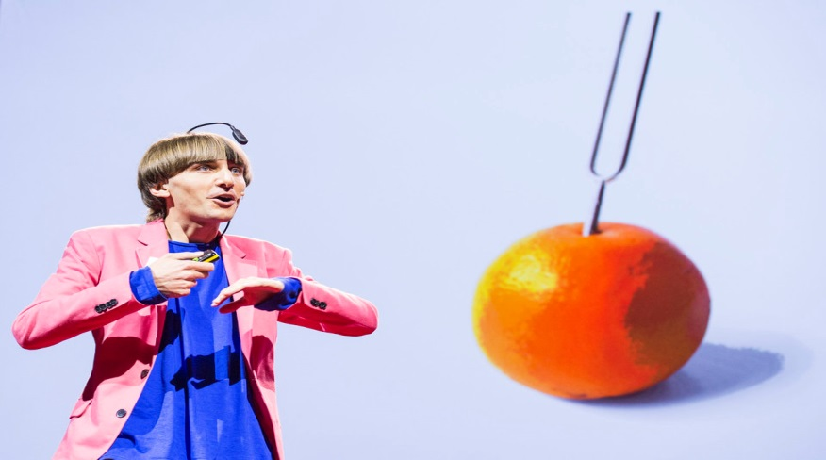
Neil Harbisson, artiste cyborg sonochromatique, en plein discours durant la Session 5 : Shades of Openness de la conférence TEDGlobal 2012 organisée mercredi 27 juin à Edimbourg. Photo : James Duncan Davidson/Ted Conference/Flickr

Plus résistant, meilleur, plus rapide, plus fort
Dans un email au Huffington Post, Oren Etzioni, directeur général de l’Institut Allen pour l’Intelligence artificielle, définit un cyborg comme un être "mi-humain, mi-machine".
L’approche de Donna Haraway, dans son essai féministe Le Manifeste cyborg, est plus théorique : "Un cyborg est un organisme cybernétique, un hybride de machine et d’organisme, créature de réalité sociale et de fiction".
Pour Neil Harbisson, le terme cyborg désigne "la manière dont la technologie pourrait être envisagée comme un sens et non comme un outil". Il sait de quoi il parle : cet artiste, qui s’est fait implanter une antenne dans le crâne, est le premier cyborg légalement reconnu.
Cette antenne incurvée, qui part de l’arrière de son crâne et pend au-dessus de ses yeux, lui donne des airs de superhéros muni d’antennes d’insectes. Arborant une coupe au bol et des costumes très colorés, Harbisson évoque un mélange de chanteur des années 60 et d’extra-terrestre à forme humaine, très semblable à nous mais ne se fondant pas vraiment dans la masse.
Il suffit d’un coup d’œil pour constater que Harbisson, artiste de profession, est une œuvre d’art en soi, qui se double d’une réelle prouesse scientifique.
"En un sens, devenir un cyborg, c’est modifier son corps comme une sculpture", déclare l’intéressé. "Je pense que le cyborgisme est l’art de créer ses propres sens, ses propres organes, puis de les laisser s’exprimer. Lorsque c’est le cas, vous devenez une œuvre d’art".

Né à Belfast (Irlande), Harbisson, 32 ans, a grandi en Catalogne. Dès son plus jeune âge, il a senti qu’il était différent. Sous l’influence de substances illicites, plus d’un étudiant en soirée s’est demandé si le vert qu’il voyait était le même que celui de son voisin, concluant avec philosophie que personne ne le saurait jamais. Pour Harbisson, cette réflexion n’est pas inutile : "J’avais remarqué que, contrairement à moi, mes camarades de classe reconnaissaient facilement les couleurs", explique-t-il. "Je savais que j’avais un problème de ce côté-là, mais ce n’est qu’à l’âge de 11 ans que je me suis rendu compte que je ne les confondais pas. J’étais tout simplement incapable de les voir."
À quel point seriez-vous affecté par un monde uniquement perçu en nuances de gris ? Il est impossible de répondre à cette question, tout comme il est impossible pour un daltonien d’imaginer un coucher de soleil orangé. Travis Korte, un analyste de données souffrant de daltonisme deutéranopique, une variante moins lourde qui touche environ 6% de la population, exprime le même sentiment : "Si je me réveillais un matin sans être daltonien, serais-je émerveillé, ou bien déçu en m’apercevant que je n’avais pas raté tant de choses que ça ?"
Il ajoute : "Quoi qu’il en soit, l’idée de pouvoir procéder à des modifications pour connaître ce qui me manque est séduisante".

